Temat kompleksowy: LATO, LATO CO TY NA TO? – WAKACJE
Dzień 2 – 30.06
Temat dnia: Gdzie pojedziemy na wakacje?
- Ciekawe miejsca – wakacyjna pocztówka.
Oglądanie ilustracji przedstawiające różne miejsca w Polsce i na świecie (można wykorzystać własne zdjęcia z wakacji). Dziecko nazywa miejsca: plaża, las, miasto, morze, góry, jezioro, wieś.

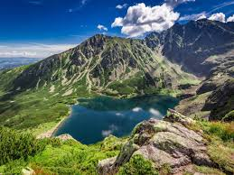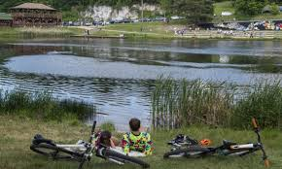

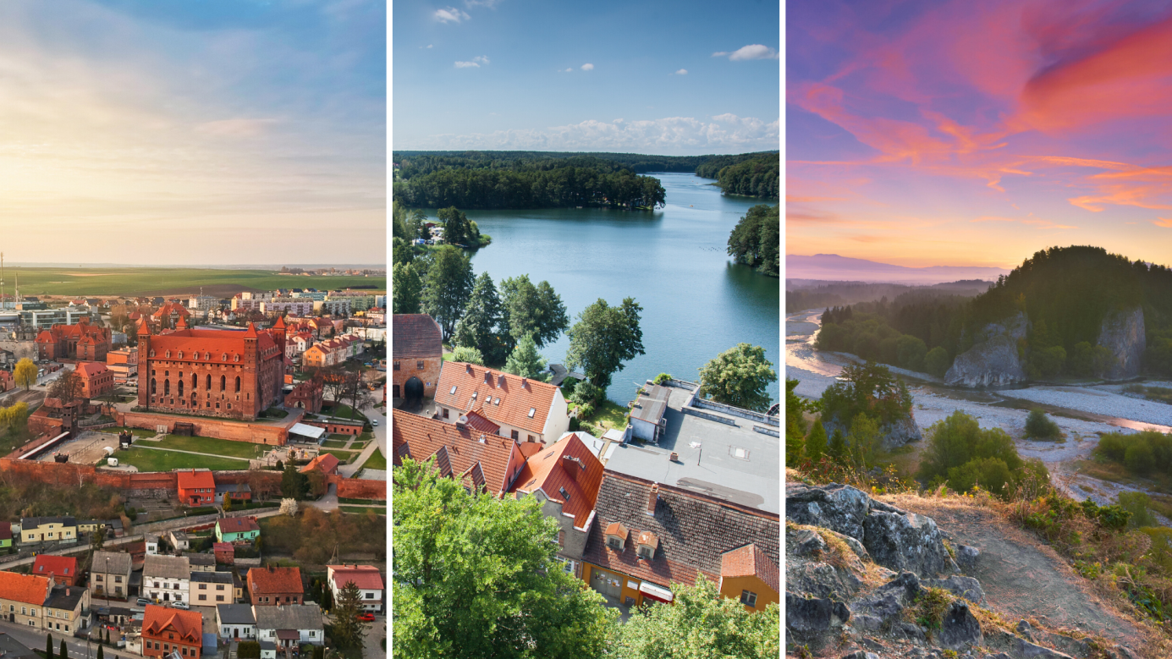
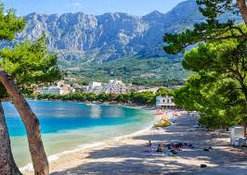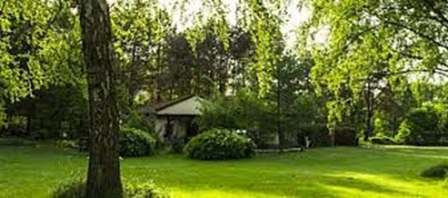
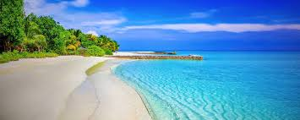
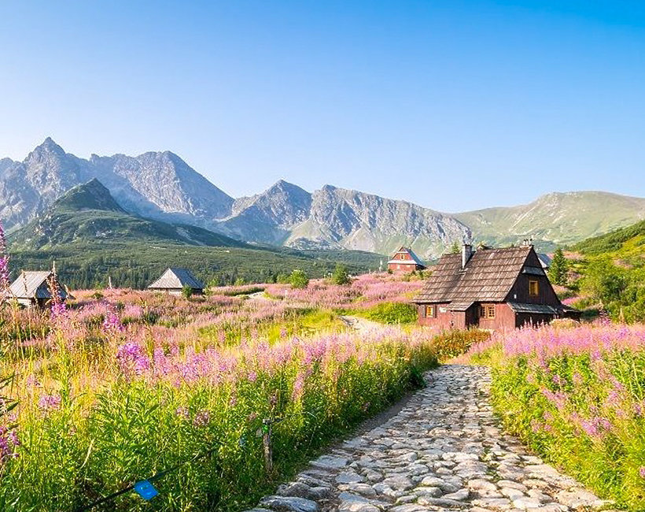
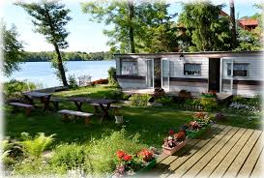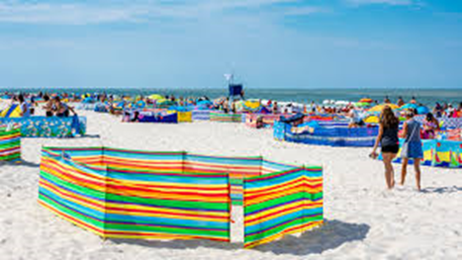
- Praca z wierszem W. Scisłowskiego pt.: „Kolorowe klocki”.
Kolorowe klocki
Jaś dostał od mamy
My wszystkie kolory
Doskonale znamy
Zielony – jak wiosenna trawa
Brązowy – jak poranna kawa
Niebieski – jak kwiaty na łące
I żółty – zupełnie jak słońce
Z kolorowych klocków
Jaś zbudował domy
I z tego wysiłku
Sam stał się czerwony.
Pytania do dzieci:
- Z jakich kolorów Jaś zbudował domy?
- Jaki stał się z wysiłku?
- Żółty kolor był zupełnie jak?
- Od kogo Jaś dostał klocki?
3. Zabawa ruchowa do piosenki „Pszczółka Maja – Taniec Mai” - https://www.youtube.com/watch?v=UG-WU0ZbgK8
4. Praca plastyczna „ Gdzie pojadę na wakacje?”
Do wykonania pracy należy przygotować: farby plakatowe, pędzelek, duży biały brystol A3.
Zadaniem dziecka jest namalowanie miejsca, w którym chciałoby spędzić wakacje.
5. Piosenka „Do widzenia przedszkole”
- https://www.youtube.com/watch?v=hD0bX2_BDG4

